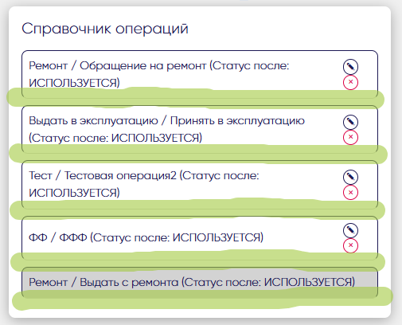

Кажется что низ элемента слегка обрезан.

Нужно добавить поле «название операции» и на форму и в базу.

Его же отображать списке операций в справочнике (все остальное не нужно) и в истории.

* Меняем внешний вид элемента для выбора пользователей с правом выполнения операции на поле со списком и чек-боксами т.к. пользователей много и выводить их всех на сразу не целесообразно

Здесь имелся в виду другой элемент, такой же как был у исходных стадий до этого (combobox, а не listbox).

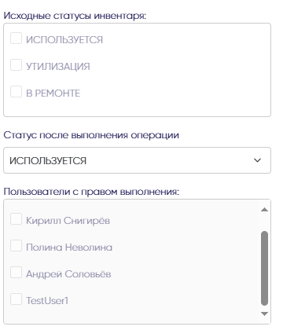

Ощшибка при изменении операции

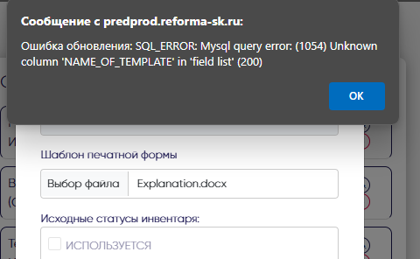

Так же при генерации QR кодов наклеек генерируется только один qr и нужна кнопка выбрать все